



软 件 学 院

《中间件技术》实验报告

**题　　目 中间件技术实验四**

**姓　　名 陈澄**

**学　　号 32420212202930**

**班　　级 软工三班**

**实验时间 2024/04/15**

**2024 年 04 月 15 日**

# 实验目的

理解和应用服务服务器，能够基于应用服务器进行软件的组件式开发，能够从无到有使用中间件服务器的Services和Facilities。

# 实验题目

**单次小实验形式**

使用消息中间件Activemq实现定时发送系统的处理器存储器使用情况的Facility。

# 实验环境

系统：Windows11

编程语言：java

程序架构：springboot

# 实验步骤

1. 引入相关依赖

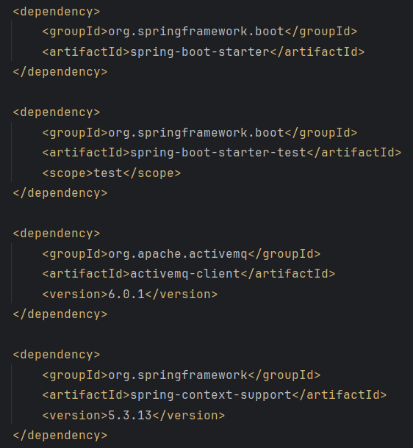

1. 编写定时发送消息程序（客户端）

使用Spring框架所提供的@Scheduled实现任务的定时，可以使用fixedRate字段给出特定的时间间隔（单位ms）也可以使用cron字段给出特定的cron表达式。如：“0 0 12 * * ?”每天中午12点执行。

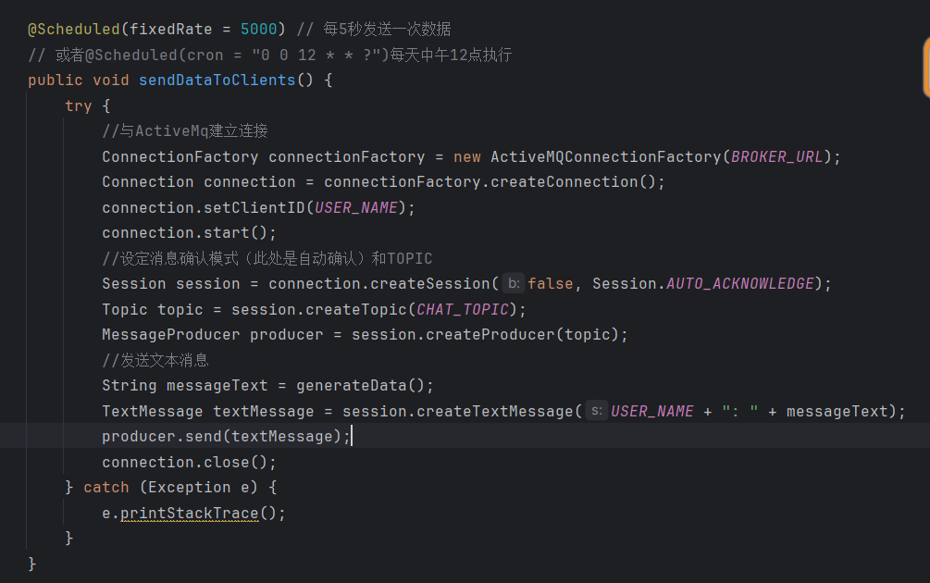

1. 编写获取当前系统和处理机状态方法（客户端）

使用OperatingSystemMXBean类获取有关操作系统的信息，该类也提供了一组用于监视和管理Java虚拟机所运行的操作系统的方法。

包括：  
getAvailableProcessors()获取处理机数目

getSystemCpuLoad()获取CPU占用

使用Runtime类获取当前系统的占有内存，总内存和空闲内存

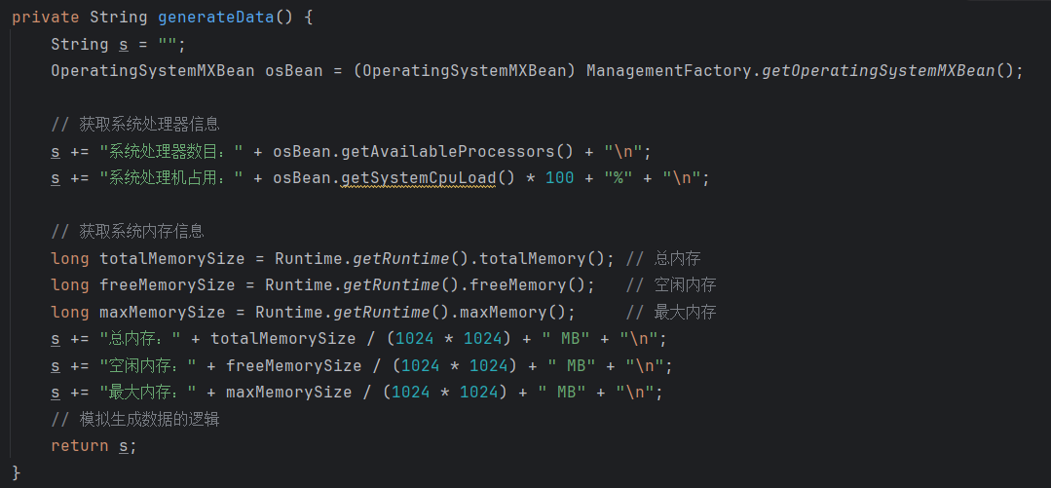

1. 服务端创建消息监听并通过消息队列获取来自客户端的定时处理机和系统信息。

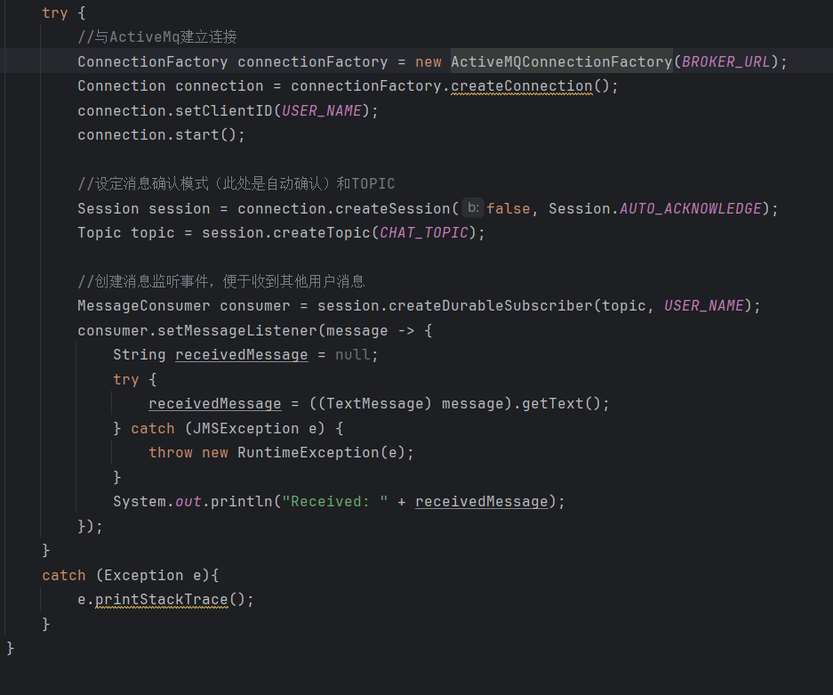

# 实验结果

